ΗΓΕΜΟΝΙΚΟΙ ΑΝΤΑΓΩΝΙΣΜΟΙ ΚΑΙ ΚΑΜΨΗ ΤΩΝ ΕΛΛΗΝΙΚΩΝ ΠΟΛΕΩΝ
Ο ΠΕΛΟΠΟΝΝΗΣΙΑΚΟΣ ΠΟΛΕΜΟΣ 431- 404 π.Χ. ( σελ. 82 – 88 σχολ. βιβλίου )

Είναι ο μεγάλος εμφύλιος πόλεμος ( δηλ. μεταξύ ομοφύλων, ομοεθνών ) ανάμεσα στην Αθήνα
και τη Σπάρτη που επεκτάθηκε σε ολόκληρο σχεδόν τον ελλαδικό χώρο, καθώς οι 2 πόλεις είχαν συμμάχους σε όλη την Ελλάδα ( αθηναϊκή κατά πελοποννησιακής συμμαχίας ) .

Πηγές μας : Ο Θουκυδίδης είναι ο πρώτος ιστορικός που ερμηνεύει με λογικό τρόπο τα ιστορικά γεγονότα. Δε δέχεται ότι οι πράξεις των ανθρώπων καθορίζονται από τη μοίρα και τους θεούς. Γνωρίζει επίσης πόσο δύσκολο είναι να βρεί κανείς την αλήθεια , όχι μόνο για τα περασμένα, αλλά και για τα σύγχρονα γεγονότα.
Η Ιστορία του Θουκυδίδη τελειώνει μέσα στο 411 π. Χ. . Για τον υπόλοιπο πόλεμο , δηλαδή για την περίοδο 411-404 π. Χ. , μαθαίνουμε από τα Ελληνικά του Ξενοφώντα, που έζησε και έγραψε στο τέλος του 5ου και στην αρχή του 4ου αιώνα π.Χ. . Επιπλέον , οι κωμωδίες του Αριστοφάνη, οι τραγωδίες του Σοφοκλή και του Ευρυπίδη, που δεν είναι ιστορία αλλά θεατρικά έργα, μπορούν να μας δώσουν κάποιες πληροφορίες.
Πληροφορίες παίρνουμε ακόμα από τις επιγραφές της εποχής αυτής, αλλά και από συγγραφείς που έζησαν αργότερα, όπως ο Αριστοτέλης (4ος αιώνας).
Επίσης , πληροφορίες δίνουν ο Διόδωρος ο Σικελιώτης καθώς και ο Πλούταρχος, οι οποίοι όμως γράφουν πολλούς αιώνες μετά τα γεγονότα.

Τα αίτια ( δηλ. οι βαθύτεροι λόγοι που προκάλεσαν τον πόλεμο ) :
Α) οικονομικά : η Αθήνα επιζητά την επέκτασή της προς τα δυτικά, δηλ. το Ιόνιο πέλαγος και
την Αδριατική θάλασσα , όμως αυτό τη φέρνει σε σύγκρουση με την Κόρινθο ( βασική σύμμαχο
της Σπάρτης ), που έχει ζωτικά οικονομικά συμφέροντα στην περιοχή αυτή.
Β) πολιτικά : Βασικός λόγος υπήρξε ο φόβος της Σπάρτης για την αύξηση της δύναμης της
Αθήνας, όπως επίσης και η ιδεολογική και πολιτειακή ( δηλ. στο πολίτευμα) διαφορά ανάμεσα
στη δημοκρατική Αθήνα και στην ολιγαρχική Σπάρτη .

Οι αφορμές ( δηλ. οι επιφανειακές αιτίες, τα προσχήματα, οι προφάσεις ):
Α) οι Κερκυραίοι που πολεμούσαν κατά της μητρόπολής τους Κορίνθου ζήτησαν και πήραν τη
βοήθεια των Αθηναίων, πράγμα που θεωρήθηκε παραβίαση της Τριακονταετούς Ειρήνης.
Β) Οι Κορίνθιοι ωθούν σε αποστασία από την αθηναϊκή συμμαχία την Ποτίδαια
Γ) Σε αντίποινα ο Περικλής απαγορεύει στα πλοία των Μεγαρέων, συμμάχων της Σπάρτης, να
μπαίνουν στα λιμάνια της αθηναϊκής συμμαχίας (η απόφαση αυτή ονομάστηκε «μεγαρικό
ψήφισμα » ) .

Η πρώτη περίοδος: Αρχιδάμειος πόλεμος (431- 421 π.Χ.) ( ή Δεκαετής πόλεμος)
Ο Σπαρτιάτης βασιλιάς Αρχίδαμος εισβάλλει και λεηλατεί με το στρατό του την Αττική ύπαιθρο .
Το 2^{ο} έτος του πολέμου στην Αθήνα ξεσπά θανατηφόρα επιδημία που θερίζει το 1/3 του αθηναϊκού λαού
με τον Περικλή ανάμεσα στα πολλά θύματα ( πεθαίνει το 429 π. Χ. ) .
Μαζί με τον Περικλή πέθανε και ο Χρυσός Αιώνας της Αθήνας και ξεκίνησε η παρακμή της πόλης. Αποτέλεσμα άμεσο ήταν να κυριαρχήσουν στην πόλη οι δημαγωγοί πολιτικοί, δηλ. εκείνοι που παρασύρουν το λαό αποβλέποντας στο προσωπικό τους όφελος.
Η Αθήνα αντιμετωπίζει αποστασίες συμμάχων της λόγω των οικονομικών πιέσεων που τους ασκεί, ενώ ο πόλεμος μεταφέρεται από τους Σπαρτιάτες στη Μακεδονία ( τακτική του αντιπερισπασμού, δηλ. απόσπαση της προσοχής του εχθρού από τον πραγματικό στόχο ) . Στη μάχη της Αμφίπολης με το αμφίρροπο αποτέλεσμα σκοτώνονται και οι 2 φιλοπόλεμοι στρατηγοί, ο Σπαρτιάτης Βρασίδας και ο Αθηναίος Κλέων . Έτσι υπογράφεται το 421 π.Χ. από τον αρχηγό των Αθηναίων αριστοκρατικών Νικία η Νικίειος ειρήνη
για 50 χρόνια .
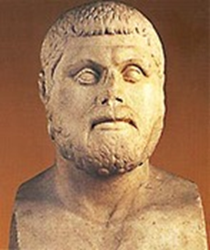 Νικίας

Η δεύτερη περίοδος : η εκστρατεία στη Σικελία ( 415 – 413 π.Χ. )
Ο Αλκιβιάδης που κυριαρχεί στην Αθήνα πείθει το δήμο για εκστρατεία στη Σικελία ,προφασιζόμενος την αποστολή βοήθειας προς την πόλη Έγεστα που πολεμούσε με το Σελινούντα.
Τρεις στρατηγοί ορίζονται : ο Αλκιβιάδης, ο Λάμαχος και ο Νικίας (που δε συμφωνεί με την εκστρατεία ).
Ωστόσο, μόλις φτάνουν στη Σικελία, ο Αλκιβιάδης ανακαλείται στην Αθήνα προκειμένου να
δικαστεί για ασέβεια, καθώς οι πολιτικοί του εχθροί τον κατηγορούν για την αποκοπή των κεφαλών
των Ερμών ( στηλών με την κεφαλή των Ερμή που χρησίμευαν ως οδοδείκτες στην πόλη) . Εκείνος
προτιμά να διαφύγει στη Σπάρτη και να προδώσει την πατρίδα του δίνοντας στους εχθρούς της δύο
ολέθριες για την πόλη του συμβουλές :
α) να στείλουν στρατό στη Σικελία προς βοήθεια των συμμάχων τους Συρακουσίων και
β) να καταλάβουν και να οχυρώσουν στην Αττική τη Δεκέλεια , ώστε να μην επικοινωνεί η Αθήνα με την
ύπαιθρο .
Στη Σικελία φτάνει ο Σπαρτιάτης στρατηγός Γύλιππος και ακολουθεί η καταστροφή για τη μεγάλη
αθηναϊκή στρατιά . Σύμφωνα με τον ιστορικό Θουκυδίδη : « Τίποτε δεν υπήρξε που να μη χάθηκε
και λίγοι από πολλούς γύρισαν στην πατρίδα » .
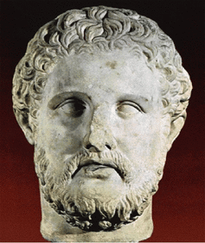 Αλκιβιάδης (Ο Αλκιβιάδης δολοφονήθηκε το 404 π.Χ από τον Πέρση βασιλιά, Φαρνάβαζο..
Πληρώθηκε όπως του άξιζε... και από τους Σπαρτιάτες και από τους Αθηναίους.)

Η τρίτη περίοδος : ο Δεκελεικός πόλεμος ( 413 – 404 π.Χ.)
Ο πόλεμος, που όλο φούντωνε, ήταν δύσκολο να τελειώσει. Οι Σπαρτιάτες πήραν την απόφαση να δημιουργήσουν κι αυτοί ισχυρό στόλο, ικανό να τα βάζει με τον αθηναϊκό. Ζήτησαν μάλιστα για τον σκοπό αυτό και χρήματα από τους Πέρσες. Έτσι πέτυχαν ν’ αποκτήσουν μεγάλη ναυτική δύναμη. Ο αγώνας είχε πια μεταφερθεί στη θάλασσα. Σε ναυμαχία που έγινε στις Αργινούσες (406 π.Χ.) νίκησαν οι Αθηναίοι. Η κρίσιμη όμως σύγκρουση έγινε την άλλη χρονιά στους Αιγός ποταμούς, όπου οι Αθηναίοι έπαθαν μεγάλη καταστροφή. Μετά το γεγονός αυτό ο στόλος της Σπάρτης έπλευσε στον Πειραιά. Οι Αθηναίοι βρέθηκαν σε δύσκολη θέση. Αναγκάστηκαν να υπογράψουν ειρήνη (404 π.Χ.) με βαριούς όρους γι’ αυτούς. Ο πόλεμος τελείωσε. Άφησε όμως πίσω του αμέτρητους νεκρούς, ερειπωμένες πόλεις και ψυχικά τραύματα που ήταν δύσκολο να γιατρευτούν.
Στη φάση αυτή εμφανίζονται οι Πέρσες σε ρόλο ρυθμιστή των πραγμάτων : ακολουθώντας τις συμβουλές του Αλκιβιάδη ( που τώρα βρίσκεται στη Μ. Ασία ) για συντήρηση του πολέμου μεταξύ Αθηναίων και Σπαρτιατών, βοηθούν οικονομικά τους Σπαρτιάτες ώστε να ναυπηγήσουν στόλο και να κυριαρχήσουν στο Αιγαίο. Οι Αθηναίοι αναθέτουν ξανά στον Αλκιβιάδη την ηγεσία του στόλου τους, όμως ηττώνται στη Σάμο από το Σπαρτιάτη στρατηγό Λύσανδρο.
Στη συνέχεια οι Αθηναίοι με το στρατηγό Κόνωνα νικούν στη ναυμαχία των Αργινουσών 406 π.Χ.,( αλλά εκτελούν τους 6 επικεφαλής στρατηγούς , γιατί δεν κατάφεραν λόγω της θαλασσοταραχής να περιμαζέψουν τους ναυαγούς), όμως παθαίνουν μεγάλη καταστροφή από το Λύσανδρο στους Αιγός Ποταμούς το 405 π.Χ. ( Ο Λύσανδρος νίκησε με τέχνασμα και αιφνιδιασμό ).
Νικημένοι και αποκλεισμένοι από ξηρά και θάλασσα οι Αθηναίοι συνάπτουν ειρήνη με
ταπεινωτικούς όρους :
1) να παραδώσουν, εκτός από 12, όλα τα πολεμικά τους πλοία
2) να κατεδαφίσουν τα Μακρά τείχη και τα τείχη του Πειραιά
3) να δεχθούν πίσω όλους τους πολιτικούς εξόριστους και
4) να ακολουθούν τους Σπαρτιάτες , έχοντας τους ίδιους φίλους και εχθρούς μ’ εκείνους.
Τα αποτελέσματα :
Ήταν καταστρεπτικά από κάθε άποψη και θα οδηγούσαν σε παρακμή ολόκληρη την Ελλάδα :
Χιλιάδες ήταν οι νεκροί του πολέμου , πόλεις είχαν μεταβληθεί σε ερείπια , η ύπαιθρος είχε
εγκαταλειφθεί από τον αγροτικό πληθυσμό και η οικονομία είχε υποστεί σοβαρό πλήγμα.
Εξίσου σημαντική ήταν και η κατάρρευση των ηθικών αξιών : στις ανθρώπινες σχέσεις επικράτησε ο
δόλος , στη θέση της θρησκευτικής πίστης κυριάρχησε η αμφισβήτηση , οι Πέρσες κλήθηκαν από
τους Έλληνες να αναμειχθούν στις ελληνικές υποθέσεις .

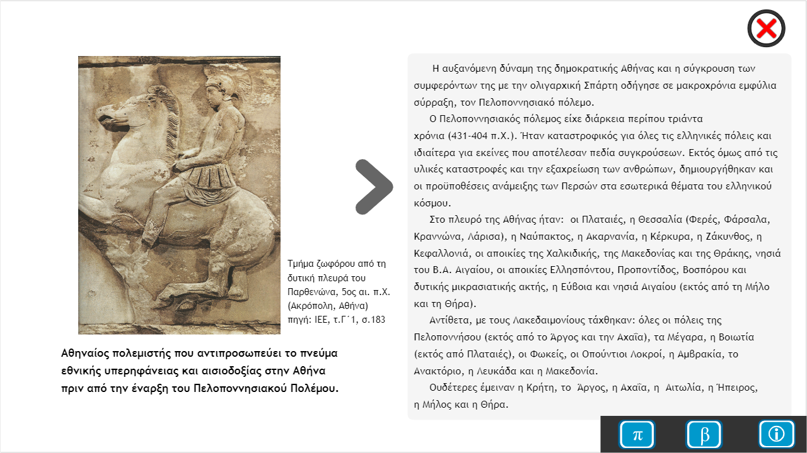

Για τον λοιμό στην Αθήνα κατά τα χρόνια του Πελοποννησιακού πολέμου

Εγώ που αρρώστησα ο ίδιος και είδα με τα μάτια μου άλλους ν’ αρρωσταίνουν, θα περιγράψω την αρρώστια και τα συμπτώματά της, ώστε , αν τύχει και ξανάρθει ποτέ, να τα έχει ο καθένας υπ’ όψη του και να ξέρει την αρρώστια και να πάρει καλά τα μέτρα του […] Στην αρχή με δυνατούς πονοκεφάλους, ψηλό πυρετό, με φλόγωση των ματιών , που κοκκίνιζαν […]. Μετά η αρρώστια κατέβαινε προκαλώντας δυνατό βήχα. Όταν κατέβαινε στην καρδιά, προκαλούσε μεγάλη αναταραχή και εμετούς. Μετά τους περισσότερους τους έπιανε λόξυγγας που προκαλούσε δυνατούς σπασμούς[…] . Η αρρώστια διαπερνούσε όλο το σώμα[…].
Πολλοί σώθηκαν, άλλοι έμειναν παράλυτοι στα άκρα τους. Άλλοι πάθαιναν αμνησία[…]. Η αρρώστια ήταν τέτοια, ώστε οι λέξεις δεν φτάνουν για να την περιγράψει κανείς, και χτυπούσε τόσο βαριά, ώστε δεν ήταν δυνατόν ν’ αντέξει ανθρώπινη φύση.
(Θουκυδίδης, Ιστορίαι Β)

Θα σας συνιστούσα , επειδή το μάθημα αυτό είναι και πολύ σημαντικό και πολύπλοκο, και ίσως σας φανεί δύσκολο στην απομνημόνευση, να το μελετήσετε σε τέσσερις φάσεις:
- σελίδες: 83-85 (ερωτήσεις του βιβλίου)
- σελίδες: 86-88 (ερωτήσεις του βιβλίου)
- Επανάληψη
- Ανάγνωση και κατανόση των κειμένων-πηγών του βιβλίου

Παράλληλα θα σας βοηθώ με περισσότερες πληροφορίες , με σχεδιαγράμματα, ερωτήσεις, και με οποιοδήποτε άλλο τρόπο μπορώ

